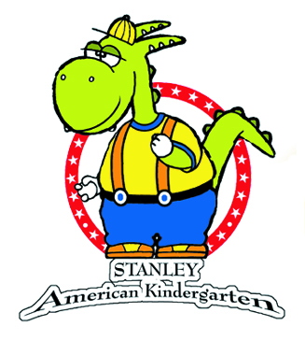
免學費補助申請額度提高囉!
好消息!

自110年8月起，配合「0-6歲國家一起養」政策，5歲至
入國小前的小朋友就學補助由「免學費」一項，擴大至雜費及其他代
收代辦費，並比照育兒津貼提高額度，至經濟需要協助幼兒採擇優補助。由就讀幼兒園主動協助家長申領補助，家長不用申請，但家長對於系統比對結果疑義者，須自行提供佐證資料給地方政府認定。(生年月日為104年9月2日~105年9月1日)
◎備註
1.上、下學期各一次撥付給家長，每學期最多以6個月計，補助額度不超
過家長實際繳費額度。
2.低收入、中低收入戶家庭、家戶年所得70萬元以下之經濟需要協助家庭
，採擇優補助。
3.「家戶年所得」指109年經稅捐稽徵機關核定之綜合所得稅各類所得總
額，並排除家戶擁有第3筆(含)以不動產且其公告現值總額逾650萬元
，或家戶年利息所得逾10萬元者。
4.本補助項目不包括學生團體保險費、交通費、家長會費及延長照顧費或
經地方政府備查的「其他」項目。
5.核發標準皆以政府公告指示辦理。
----------回條請於 8/13 (五) 前交回----------
班級:______________ 幼生姓名:_____________

家中子女數 | 今年8月起
□ 一胎 | 21,000元/半年
□ 二胎 | 24,000元/半年
□ 三胎 | 27,000元/半年


★史丹力團隊須了解您孩子的戶籍地，請家長協助勾選以利行政後續作業。



PS:預計申請時間為8月底左右(將以教育局公告為主)。

